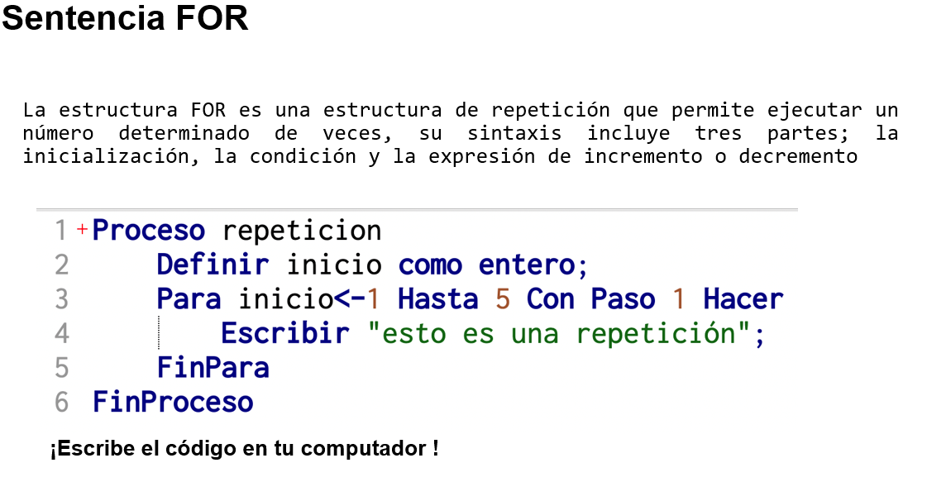

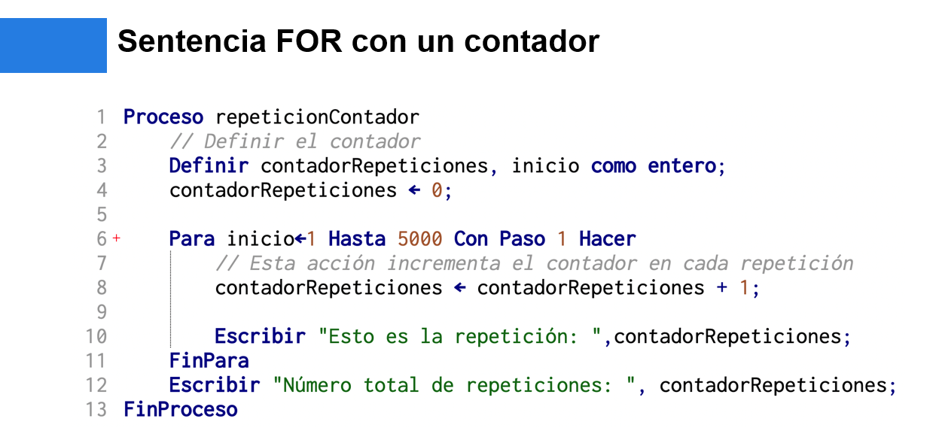

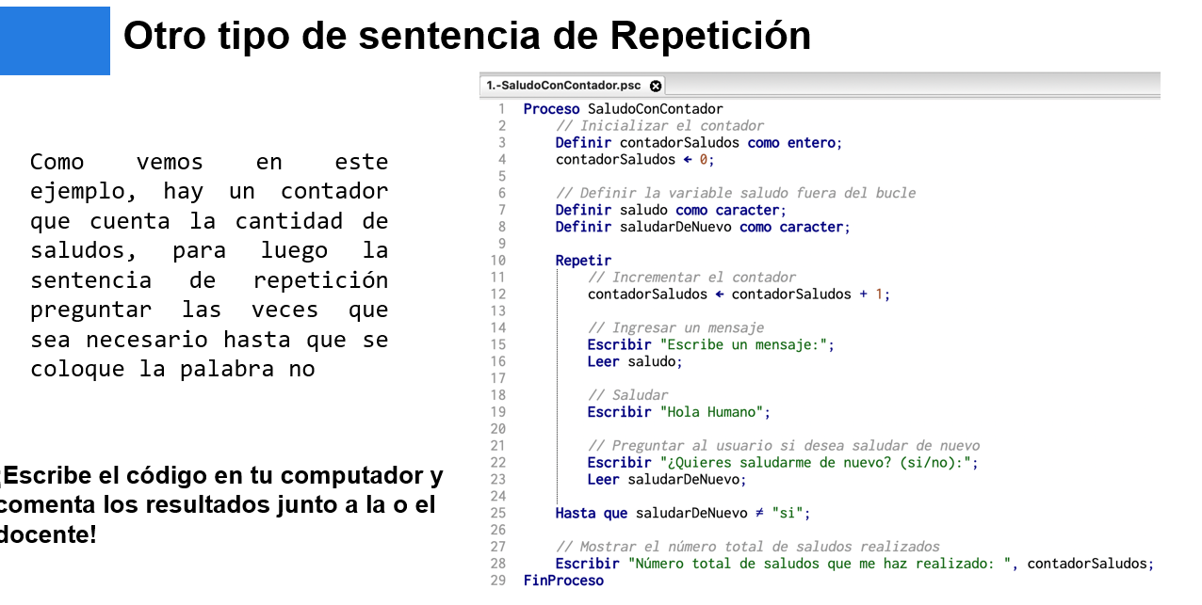

Ejercicios

Realiza un programa que cuente cuántos múltiplos de 3 hay entre 1 y 100, y muestre ese número total.

Proceso contarMultiplos3

Definir contador, i como Entero

contador <- 0

Para i <- 1 Hasta 100 Con Paso 1 Hacer

Si i MOD 3 = 0 Entonces

contador <- contador + 1

FinSi

FinPara

Escribir "Cantidad de múltiplos de 3 entre 1 y 100: ", contador

FinProceso

Realiza un programa que pida ingresar notas entre 1 y 7. El ingreso termina cuando el usuario escribe “no” al preguntar si desea seguir. Al final, el programa debe mostrar cuántas notas fueron ingresadas y el promedio de las mismas.

Proceso ingresoNotas

Definir nota, sumaNotas, cantidadNotas como Real

Definir continuar como Caracter

sumaNotas <- 0

cantidadNotas <- 0

Repetir

Escribir "Ingresa una nota entre 1 y 7:"

Leer nota

sumaNotas <- sumaNotas + nota

cantidadNotas <- cantidadNotas + 1

Escribir "¿Deseas ingresar otra nota? (si/no):"

Leer continuar

Hasta Que continuar = "no"

Escribir "Total de notas ingresadas: ", cantidadNotas

Escribir "Promedio: ", sumaNotas / cantidadNotas

FinProceso